## Dispositivos móviles inteligentes y Sistemas Operativos.

Smartphones are becoming increasingly intertwined with people’s daily lives. They are now equipped with more powerful processors, more memory, multiple network interfaces, and more powerful operating systems such as Windows Phone, Google Android, Apple iOS, and so forth. [1]

La innovación en los *smartphones* ha hecho que esta era sea la era de los dispositivos inteligentes. La gente utiliza los *smartphones*más que cualquier otro dispositivo o herramienta en su día a día. Dede que Android entró al mercado, el uso de dispositivos *weareables* se ha convertido en una realidad técnica y económica. Los dispositivos como como pulseras, pendientes, relojes inteligentes, zapatos inteligentes, etc… están estendidos y son accesibles.

Los sistemas operativos móviles, son sistemas operativos especialmente diseñados para ejecutarse en dispositivos móviles, como puede ser *smartphones*, *tablets*, *PDAs* y cualquier otro dispositivo que pueda ser transportado en la mano. Su diseño está orientado a la conectividad inalámbrica, los formatos multimedia para móviles y a la forma de introducir información. Estos dispositivos han llegado a ser un parte esencial de nuestro día a día, encontrando incluso personas que utilizan varios de estos dispositivos simultáneamente.

Observando el impacto que estos dispositivos han creado en nuestras vidas, se ha desarrollado una amplia variedad de sistemas operativos en el mercado, que cuentan con características tales como pantalla táctil, telefonía móvil, conexión Bluetooth, Wi-Fi, sistema de navegación GPS, cámara, reconocimiento de voz, grabadora, reproductor de música, etc. Las ventas mundiales de dispositivos móviles, especialmente de *smartphones*, crecen día a día. Según el último estudio de mercado de la compañía de análisis Gartner, esta estima que 1.917 millones de *smartphones* han sido vendidos a usuarios en 2015 [2], de los cuales el 79% utiliza un sistema operativo Android.

Este capítulo ofrece un resumen sobre los sistemas operativos móviles más comúnmente usados en el mercado y sus principales características. La elección del sistema operativo en el que se desarrolla la aplicación de lectura del gadget se decide usando este resumen como base. La elección del terminal no resulta de gran importancia, a excepción de que soporte el protocolo de comunicación elegido para el proyecto. Sin embargo la elección del sistema operativo es trascendental, pues de él dependen las características del programa y el proceso de desarrollo, además de los protocolos inalámbricos que soporta.

**II. CARACTERÍSTICAS DE LOS DIFERENTES OS**

Existe una amplia variedad de sistemas operativos disponibles en el mercado para los diferentes dispositivos móviles, pero sólo se analizan los más usados populares en el mercados. La tabla 1 muestra una comparación de las ventas y cuota de mercado de los cinco sistemas operativos más vendidos entre los años 2012 a 2015 [3].

|  |  |  |  |  |  |
| --- | --- | --- | --- | --- | --- |
| Periodo | Android | iOS | Windows Phone | Blackberry OS | Others |
| 2015 | 82.8% | 13.9% | 2.6% | 0.3% | 0.4% |
| 2014 | 84.8% | 11.6% | 2.5% | 0.5% | 0.7% |
| 2013 | 79.8% | 12.9% | 3.4% | 2.8% | 1.2% |
| 2012 | 69.3% | 16.6% | 3.1% | 4.9% | 6.1% |

**(a) Sistema Operativo Android**

Android es un completo set de software para dispositivos móviles, el cual incluye un sistema operativo, middleware (software de intercambio de información entre aplicaciones) y aplicaciones móviles clave. El sistema operativo Android está basado en el Kernel de Linux y está diseñado principalmente para dispositivos móviles con pantalla táctil, tanto *smartphones* como *tablets*. Android fue mostrado por primera vez en 2007, a la vez que la fundación de la *Open Handset Aliance*: un consorcio de compañías de hardware, software y telecomunicaciones dedicadas al avance de los estándares abiertos de los dispositivos móviles. El terminal HTC Dream, lanzado en octubre de 2008, fue el primer dispositivo móvil con Android como sistema operativo. El código fuente de Android fue liberado por Google bajo licencia *Apache*, la cual permite que el software se pueda modificar libremente y distribuirlo por fabricantes, operadoras de telecomunicaciones y desarrolladores entusiastas. Android posee el mayor número de aplicaciones o *apps* disponibles para descargar en la tienda *Google Play*: cerca de 1 millón de aplicaciones y sobre 50.000 millones de descargas. Android es la plataforma de desarrollo más utilizada con un 71% de los desarrolladores de aplicaciones móviles trabajando en ella [4]. En mayo de 2012, Android se convirtió en el sistema operativo móvil más popular, y líder de mercado en la mayoría de países, incluyendo EEUU [5]. Desde el primer lanzamiento en septiembre de 2008, Android ha sufrido numerosas actualizaciones que ha mejorado el sistema operativo a través de añadir nuevas características y arreglar errores. La última versión lanzada es la versión 6.0, conocida como Marshmallow, lanzada en octubre de 2015 [6]. La tabla 2 muestra las diferentes versiones de Android con su nombre, fecha de lanzamiento y nivel de la API [7].

|  |  |  |  |  |
| --- | --- | --- | --- | --- |
| Versión | Nombre | Fecha de lanzamiento | Nivel de API | Distribución |
| 6.0 – 6.0.1 | Marshmallow | Octubre 2015 | 23 | 4.6% |
| 5.1 – 5.1.1 | Lollipop | Marzo 2015 | 22 | 19.4% |
| 5.0 – 5.0.2 | Noviembre 2014 | 21 | 16.4% |
| 4.4 – 4.4.4 | KitKat | Octubre 2013 | 19 | 33.4% |
| 4.3 – 4.3.1 | Jelly Bean | Julio 2013 | 18 | 3.0% |
| 4.2 – 4.2.2 | Noviembre 2013 | 17 | 10.5% |
| 4.1 – 4.1.2 | Julio 2012 | 16 | 7.8% |
| 4.0 – 4.0.4 | Ice Cream Sandwich | Diciembre 2011 | 15 | 2.2% |
| 2.3 – 2.3.7 | Gingerbread | Febrer 2011 | 10 | 2.6% |
| 2.2 – 2.2.3 | Froyo | Mayo 2010 | 8 | 0.1% |

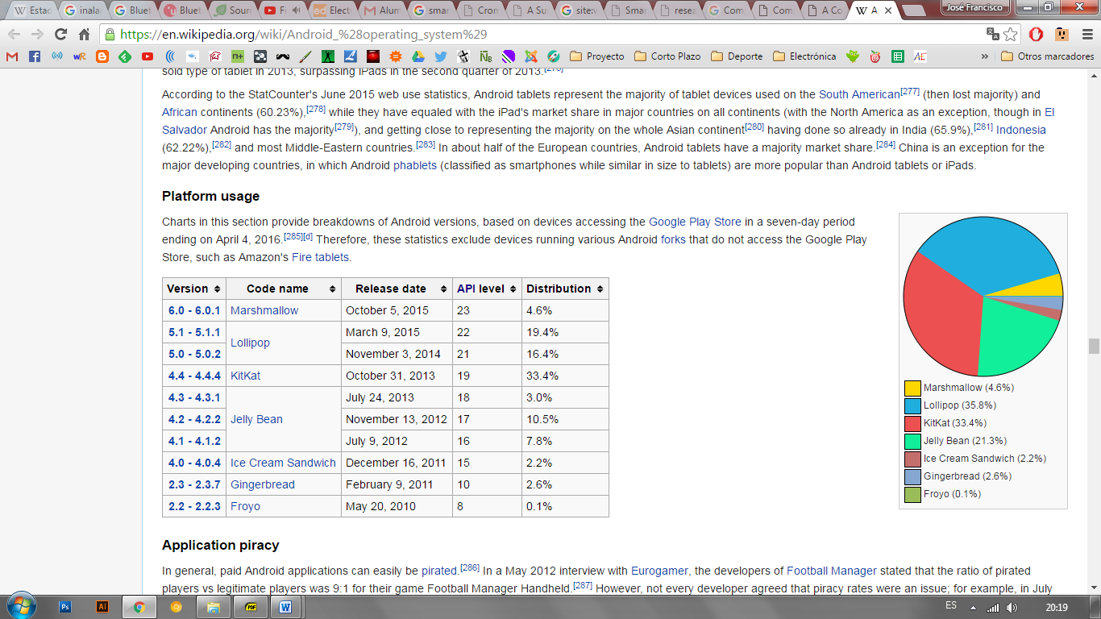

*Gestión de memoria*

Android ha sido diseñado de manera que gestión la memoria eficientemente gestionando automáticamente las aplicaciones almacenadas en memoria, lo cual asegura un consumo de energía mínimo. El sistema suspende automáticamente las aplicaciones de la memoria cuando no han sido utilizadas durante un periodo de tiempo para así ahorrar energía de la batería y poder de procesamiento.

*Seguridad y privacidad*

En Android, las aplicaciones son ejecutadas en un *sandbox* (caja de arena, simulación de un sistema operativo) para restringir el acceso de estas a recursos del sistema sin el permiso del usuario. El usuario puede aceptar o rechazar los permisos en el momento de la instalación de la aplicación. La versión de Android 4.2 Jelly Bean lanzada en 2012 incluye un scanner de *malware* integrado a Google Play, el cual puede escanear aplicaciones instaladas de terceras partes así como alertar al sistema. La naturaleza *Open source* de Android permite los usuarios y desarrolladores modificar las características de seguridad de acuerdo a sus requerimientos. Los problemas con los sistemas operativos Android provienen de algunos fabricantes, que deciden agregar una interfaz de usuario alternativa la cual reduce la consistencia del OS, y también de las aplicaciones que se instalan sin ser validadas.

*Connectivity*

http://developer.android.com/intl/es/guide/topics/connectivity/index.html

**(b) iOS**

iOs es un sistema operativo móvil desarrollado y distribuido por Apple Inc. Conocido previamente como iPhone OS y fue desvelado en 2007 para el iPhone. Tiene un 13.9% de la cuota de los sistemas operativos de *smartphones* vendidos en 2015, por detrás de Android de Google [3]. iOs es la versión móvil del sistema operativo de Apple OS X, con el que comparte su base en Darwin y varios *frameworks* de aplicaciones. La última versión lanzada en marzo de 2016, corresponde al iOs 9.3 [8]. Apple introdujo en esta versión varias características diseñadas para conectar el iPhone, iPad, y Mac de una nueva manera. AirDrop, protocolo de intercambio de archivos *peer-to-peer* de Apple, ahora funciona entre dispositivos iOs y Mac. Handoff, una nueva característica basada en los principios de compartir en interconexión, permite a los usuarios comenzar una tarea en un dispositivo e instantáneamente poder seguirlo en otro. iOS 9 se basa en el contendido introducido en iOS 7 e iOS 8, trayendo sustanciales cambio de diseño, refinando características, mejorando funcionalidad y mejoras en el desempeño. El mayor enfoque del nuevo iOS 9 es en la inteligencia y proactividad, permitiendo a los dispositivos iOS aprender los hábitos del usuario y actuar acorde a esa información, abriendo las aplicaciones antes de que sean necesario, recomendando lugares que puedan resultar del agrado del usuario, y guiándolo a través de su día a día. En el centro de los cambio se encuentra Siri, el asistente personal es ahora capaz de crear recordatorios automáticamente, explorar entre las fotos y videos, y sugerir que aplicación usar o a que lugar dirigirse.

*Gestión de memoria.*

iOS utiliza el método *Reference counting* (conteo por referencias) para la gestión de memoria. En este método cada objeto lleva una cuenta de cuantos otros objetos se están utilizando, y cuando la cuenta llega a cero, el objeto es desasignado y la memoria se libera. Cuando en la memoria del dispositivo queda poco almacenamiento, todas las aplicaciones en el iOS reciben una notificación de memoria baja para liberar cualquier tipo de memoria que no estén utilizando en ese instante. Si la condición de memoria insuficiente persiste, el sistema puede finalmente cerrar algunas aplicaciones.

*Seguridad y Privacidad*

Las características del iOS ayudan a proteger la información personal encriptando automáticamente los mensajes de e-mail y las aplicaciones de terceras partes usando un código. iOS aporta privacidad bloqueando cookies en la navegación web y previniendo el rastreo en sitios web. La iOS 7.0.6 aborda vulnerabilidades en el tiempo de manipulación de comunicaciones encriptadas, lo que permitía interceptar, leer o modificar emails encriptados, búsquedas web, tweets, y otros datos transmitidos- Las aplicaciones que son desarrollados para usarse en iOS han de ser aprobadas por Apple previamente antes de estar disponibles en el mercado. iOS tampoco tiene soporte para Adobe Flash.

*Connectivity*

**(c) Windows**

Windows es el sistema operativo de ordenador de escritorio más popular. Los últimos cinco años ha comenzado a prestar más atención a los sistemas operativos de los dispositivos móviles. Microsoft diseñó Windows CE (Compact Edition) específicamente para dispositivos de mano, basado en el API de Window. El último sistema operativo móvil lanzado es Windows 8.1, en abril de 2014, soporta una gran cantidad de características, como soporte a procesadores multi núcleo, resolución de pantalla hifi, gran capacidad de almacenamiento y comunicaciones de corto alcance. Este sistema operativo simula en gran medida la versión de los ordenadores de escritorio de Windows 8. La próxima versión Windows 10 Mobile estará disponible en el mercado a finales de 2016. El punto fuerte de esta nueva versión reside en que mientras se esté ejecutando en tu dispositivo móvil con una pantalla pequeña optimizada, aún se ejecutará como Windows 10. Por lo que aplicaciones y las características serán iguales tanto en el dispositivo móvil como en el ordenador. Se podrán utilizar las versiones completas de Office, Word y PowerPoint se ejecutarán igual que en la versión de escritorio- La configuración de pantalla se verá y operara de la misma manera entre dispositivos y las aplicaciones serán universales, por lo que se podrá cambiar entre dispositivos instantáneamente.

## Protocolos inalámbricos.

### Introudccion a las Redes WPAN

Las redes inalámbricas de área personal WPAN por sus siglas en inglés Wireless Personal Area Network son redes que comúnmente cubren distancias del orden de los 10 metros como máximo, normalmente utilizadas para conectar varios dispositivos portátiles personales sin la necesidad de utilizar cables. Esta comunicación de dispositivos peer-to-peer normalmente no requiere de altos índices de transmisión de datos. La tecnología inalámbrica Bluetooth, por ejemplo, tiene un índice nominal de 10 metros con índices de datos de hasta 1Mbps. El tipo de ámbito y los relativos bajos índices de datos tienen como resultado un bajo consumo de energía haciendo a la tecnología WPAN adecuada para el uso con dispositivos móviles pequeños, que funcionan con baterías, tales como teléfonos celulares, asistentes personales PDAs o cámaras digitales. [1]

**Bluetooth**

**Bluetooth Low Energy**

Bluetooth Low Energy (BLE, también comercializado como Bluetooth Smart) comenzó como parte de la especificación Bluetooth 4.0.

Originalmente diseñado por Nokia como Wibree antes de ser adoptado por el Bluetooth Special Interest Group (GSIP, en español Grupo de Especial Interés en Bluetooth), los desarrolladores no estaban intentando sugerir otra solución inalámbrica capaz de resolver todos los posibles problemas de las conexiones inalámbricas. Desde el principio el foco se centró en diseñar un estándar de radio con el menor consumo de energía posible, específicamente optimizado para el bajo coste, bajo ancho de banda, baja potencia, y baja complejidad.

Estas metas de diseño son evidentes en las especificaciones fundamentales, las cuales contemplan hacer del BLE un estándar de baja potencia, diseñado para que se pueda implementar actualmente por los fabricantes de componentes y que se integre fácilmente en las aplicaciones actuales. Posiblemente sea el primer estándar ampliamente adoptado que realmente proclama que puede ser usado durante un largo periodo de tiempo desde una batería tipo botón.

Para un estándar relativamente joven (fue introducido en 2010), BLE ha tenido un tasa de adopción muy rápida, y el número de productos diseñados que ya incluyen BLE lo sitúa en la cabeza junto a otras tecnologías inalámbricas con mayor tiempo de lanzamiento. Compara do con otras tecnologías inalámbricas el crecimiento del BLE es relativamente sencillo de explicar: BLE está ligado a la computación móvil, tablets y smartphones, y por tanto a su alto crecimiento. Una temprana y activa adopción por parte de algunas compañías importantes dentro de la industria móvil como Apple o Samsung abrió las puertas para una amplia implementación de BLE. Apple, en particular, ha hecho un esfuerzo significativo produciendo una pila BLE fiable y publicando líneas generales de diseño en torno al BLE. Esto empujó a los fabricantes de componentes a asignar sus limitados recursos a la tecnología que mayor tasa de éxito y rentabilidad supusieran a la larga, y el sello de aprobación de Apple a esta tecnología fue un gran argumento a su favor.

Mientras los mercados de tablets y smartphones van incrementando su madurez y los costes y los márgenes van decreciendo, la necesidad de conectividad con el mundo exterior en estos dispositivos ha crecido exponencialmente, y esto ofrece a los vendedores de periféricos una oportunidad única de proveer innovadoras soluciones a problemas de los que las personas no se habían dado cuenta hasta ahora.

Todos esos beneficios han convergido en torno al BLE, y se ha abierto una gran oportunidad para los pequeños desarrolladores de productos al ganar acceso un potencial mercado masivo con productos creativos, innovadores, destinados a tareas específicas y a un modesto presupuesto de diseño. Actualmente se puede compra sistemas SoC (System On a Chip, un microcontrolador con todo el sistema incorportado) a precios y volúmenes por debajo de los que permiten otras tecnologías como WiFi, GSM, ZigBee… y BLE permite diseñar productos viables que a día de hoy pueden comunicarse con cualquier plataforma móvil moderna usando herramientas y estándares fácilmente accesibles.

Una diferencia fundamental con el Bluetooth clásico, el cual está enfocado en un conjunto de situaciones, es que BLE está concebido para permitir que cualquiera pueda hacer un intercambio de datos desde un accesorio, sin tener gran conocimiento acerca de las capas inferiores de la tecnología. Los fabricantes de smartphones también proveen una flexible y relativamente de bajo nivel APIs para dar a los desarrolladores de aplicaciones móviles la libertad de usar el framework BLE.

Con un modelo de datos relativamente sencillo de entender, costes de licencia no intrusivos, sin tasas para el acceso a las core specs, y un una pila de protocolo simple en general, queda expuesto porqué BLE es uno de los estándares más elegido en la actualidad.

*La especificación*

En Junio de 2010, Bluetooth SIG introdujo el protocolo BLE con la versión 4.0 de las Bluetooth Core Specification (Especificaciones fundamentales Bluetooth).

La primera y mayor actualización, Bluetooth 4.1, fue lanzada en Diciembre de 2013 y es la actual referencia para el desarrollo de productos BLE. Aunque los bloques básicos de construcción, procedimientos, y conceptos permanecen intactos, esta actualización también introdujo múltiples cambios y mejoras para suavizar la experiencia del usuario.

Como en todas las especificaciones Bluetooth, la 4.1 es retro compatible con la 4.0, asegurando la correcta interoperabilidad entre los dispositivos que implementan las diferentes versiones de la especificación. También permite a los desarrolladores actualizar y clasificar productos en cualquiera de las versiones, aunque se recomienda la adopción rápida de las nuevas actualizaciones [10].

BLE 4.2

## Módulos

En la mayoría de los casos que implican un uso del protocolo BLE, el dispositivo con el que interactuar actúa como periférico en lugar de como central (este rol lo asumen los smartphones, tablets u ordenadores portátiles). En la actualidad existen diversos módulos SoC (System-On –Chip) especialmente diseñados para aplicaciones basadas en BLE (barato y bajo consumo de energía). Algunos de ellos son:

**Texas Instruments CC2540 y CC2541**

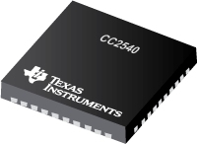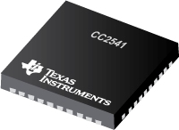

El CC2540 y su versión mejorada, el CC2541, han sido muy populares durante varios años. Ambos dispositivos incluyen un procesador 8051 que permite ejecutar aplicaciones sin un microcontrolador externo, con lo cual el coste del sistema disminuye. Aunque esto también tiene un inconveniente común en muchas soluciones integradas y es que la aplicación está atada a este procesador, y en algunos casos los productos requieren más desempeño.

Algunas de las especificaciones del componente son:

Sistema completo que integra BLE, microcontrolador y gestión de periféricos.

Microcontrolador 8051 con 256kB o 128kB de memoria flash y 8kB de RAM.

Empaquetamiento 6x6mm QFN.

Máxima potencia de salida de 0dBm.

Consumo de corriente RX de 17,9mA a 14,7mA; y TX 18,2mA a 14,3mA.

Sensibilidad del receptor -94dBm a 1Mbps.

Además el dispositivo se completa con diversos periféricos para dar cobertura a todo tipo de productos.

Un aspecto importante de los dispositivos CC2540 y 2541 es el kit de herramientas de desarrollo. La mayoría de los chips actuales de BLE son pequeños dispositivos de radio con software especializado, por lo tanto es este firmware el que gestiona algunas de las funcionalidades de bajo nivel del BLE. Texas Instruments provee con frecuencia nuevas y mejoradas versiones de firmware. El desarrollo las aplicaciones está ligado al entorno de desarrollo IAR Workbench 8051.

El dispositivo CC2541 además de radio BLE puede ejecutar otros protocolos propietarios que el CC2540 no es capaz de ejecutar. Otras diferencias entre ambos dispositivos son:

La corriente Rx en el modo de menor consumo se reduce de 19,6mA a 17,9mA.

CC2541 no tiene interfaz USB.

CC2541 tiene interfaz I2C.

CC2541 puede transmitir a una potencia de 0dBm, frente a los 4dBm del CC2540.

[More Information on the CC2541](http://www.ti.com/product/CC2541)

**Texas Instruments CC256X**

El CC256x es el único dispositivo capaz de soportar el llamado Bluetooth clásico en una configuración Dual Mode. Esto permite trasmitir audio y soportar las funcionalidades típicas del Bluetooth. El CC256x está disponible para cualquiera, mientras que otras soluciones Dual Mode de otros comerciantes no son accesibles para pequeños fabricantes. Una característica importante del CC256x es que requiere un microcontrolador externo para ejecutar el protocolo Bluetooth.

Algunas de las principales características son:

Versión de Bluetooth soportada BLE v4.0 y Bluetooth clásico – Dual Mode.

Dual Mode aplicado en el nivel HCI.

Necesita de un microcontrolador externo ejecutando el protocolo.

Empaquetamiento 8.10×7.83mm

[More information on the CC256x](http://processors.wiki.ti.com/index.php/CC256x)

**Texas Instruments CC2640 y CC2650**

Normalmente, el microprocesador del dispositivo comparte tiempo y recursos entre la aplicación y el protocolo de comunicación BLE. En el caso de la familia CC26XX, existe un microprocesador cortex-M0 ejecutando las capas más bajas del protocolo BLE, incluyendo la capa física y de enlace. A este dispositivo se ha añadido un CORTEX-M3 que ejecuta la aplicación, las capas superiores del protocolo y algo de la capa de enlace.

Un microprocesador Cortex-M3 es más potente y puede ejecutar mejor algoritmos complejos, usados por ejemplo en monitores de fitness, controles industriales y automatización del hogar, por lo que se puede evitar en algunos casos incorporar un procesador externo.

Respecto a su predecesor, el CC2540/2541, el cuál su consumo de energía era demasiado alto, ha disminuido considerablemente este consumo. El CC26xx también tiene un controlador específico de periféricos diseñado para descargar de procesamiento el microprocesador y por lo tanto reduce el consumo.

Algunas de las especificaciones del dispositivo son:

Microprocesador ARM® Cortex™-M3 48-MHz con 128KB de memoria flash y 20KB de SRAM.

Voltaje de alimentación de 1,8V-3,8V.

Versión Bluetooth BL v4.1 Single Mode.

Sensibilidad -97dBm Rx.

Controlador de periféricos independiente.

Empaquetamientos disponibles QFN 7x7mm y WLCSP 3,9x3,5mm.

Code Composer Studio, software para programarl gatis

**Nordic Semiconductor nRF8001**

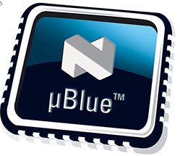

El nRF8001 es un dispositivo independiente que requiere el uso de un microcontrolador externo, el chip se encarga de las tareas de protocolo de bajo nivel. Se controla a través del envío de comandos, datos y de la recepción de eventos por parte del dispositivo. Se conecta al microcontrolador generalmente por SPI.

Este dispositivo aporta el beneficio de adaptar el microcontrolador, por el que se puede elegir este según la experiencia del desarrollador, o según los requerimientos de la aplicación. Sin embargo usar un microcontrolador externo viene ligado a un mayor coste, además existe una mayor carga de trabajo y responsabilidad en el desarrollador debido a la necesidad de tratar con drivers de bajo nivel para la comunicación entre chip y microcontrolador.

Algunas de las especificaciones del chip son:

Versión Bluetooth soportada BLE v4.0 Single Mode.

Integra el protocolo BLE completo.

Requiere un microcontrolador externo.

Empaquetamiento 6x6mm QFN.

Consumo de corriente RX de 8mA y TX 9,7mA.

Otra característica a tener en cuenta es que no es posible enviar paquetes iBeacon debido a limitaciones del fabricante.

**Nordic Semiconductor nRF51822**

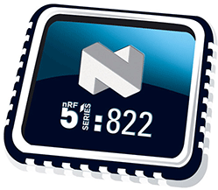

Nordic Semiconductor lanzó el nRF51822 después del nRF80001 como versión SoC para comunicaciones BLE. De muy pequeño tamaño, incorpora un microprocesador Cortex-M0. El uso de este procesador implica que hay diversas opciones de compiladores para el desarrollo de aplicaciones. Algunos de los valores que distinguen al nRF51822 respecto al nRF80001 son:

Versión de Bluetooth soportada BLE v4.1 single Mode.

ARM® Cortex™-M0 integrado en el chip, con 256kB o 128kB de memoria flash y 16kB o 32kB de memoria RAM.

Disponible en empaquetamientos QFN 6x6mm y WLCSP 3.5x3.8mm.

Voltaje de alimentación de 1.8v-3.6V.

Consumo de corriente RX de 12,7mA y TX 14,6mA.

Además del protocolo, los chips de Nordic Semiconductor pueden soportas más protocolos. Soportan protocolos propietarios en la banda de 2.4GHz, con tres diferentes tasas de datos por encima de los 2Mbps. También son compatibles con la gama de dispositivos nRF24L de Nordic que son ampliamente usados en muchos productos.

Más información sobre el nRF51822

**Dialog Semiconductor DA14580**

El chip DA14580 no tiene memoria flash integrada, lo que disminuye el consumo de energía y abarata su coste ya que la memoria flash requiere circuitos especializados y voltajes más altos. Algunas de sus características son:

Versión de Bluetooth soportado BLE v4.1 Single Mode.

Incorpora un microprocesador ARM® Cortex™-M0 que se ejecuta a 16MHz, con 32kB de memoria PROM (memoria de sólo lectura programable una sola vez).

Disponible en empaquetamientos QFN 6x6mm, 5x5mm y WLCSP 2.5x2.5mm.

Voltaje de alimentación de0.9V-3.6V

Impedancia de salida para RF de 50 Ohm

10-bit ADC

Consumo de corriente en TX y RX de 4,9mA.

En las memorias tipo PROM (One-Time Programmable Memory), el valor de cada bit depende del estado de un fusible que puede ser quemado una sola vez. Por esto la memoria puede ser programada una sola vez. Para el desarrollo, la aplicación y el protocolo se cargan en la memoria vía JTAG. El dispositivo puede conectarse a una memoria externa vía SPI o I2C para cargar el firmware. Aunque no es tan flexible como tener una memoria flash en el chip, puede ser usada para actualizaciones de firmware.

Puesto que la salida para RF ya está ajustada a 50 Ohms, no son necesarios componentes externos.

Al ser un componente con el consumo de corriente más bajo actualmente en el mercado, es un opción atractiva para productos que necesiten consumir poca corriente durante muchos años.

**Cypress Semiconductor PSoC 4 BLE / PRoC BLE**

Cypress ha anunciado recientemente sus dispositivos BLE. Han integrado el BLE a su familia de dispositivos PSoC 4. Si un sistema puede hacer uso de los periféricos y de los bloques flexibles analógico/digitales de la arquitectura PSoC, entonces añadir BLE es sencillo. PRoC es otro dispositivo con menos funcionalidad que tiene radio BT LE. Algunas de las características son:

Versión de Bluetooth soportada BLE v4.1 Single Mode

Microprocesador ARM® Cortex™-M0 48MHz integrado en el chip con 127kB de memoria Flash y 16kB de RAM

Disponible en empaquetamientos QFN 6x6mm, 5x5mm y WLCSP 2.5x2.5mm

Disponibe de bloques flexibles digitales y analógicos PSoC

Voltaje de alimentación de 1.9V-5.5V

Consumo de corriente RX de 15,6mA y TX 16,4mA.

El alto uso de corriente de estos dispositivos no los predispone para aplicaciones de baja potencia donde el consumo es crítico, pero la alta frecuencia del reloj y a flexibilidad de sus partes hace que se les pueda añadir conectividad a productos ya creados sin comprometer el mismo.

[PSoC 4 BLE Information](http://www.cypress.com/psoc4ble/?source=BLE)

[PRoC BLE Information](http://www.cypress.com/PRoCBLE/?source=BLE)

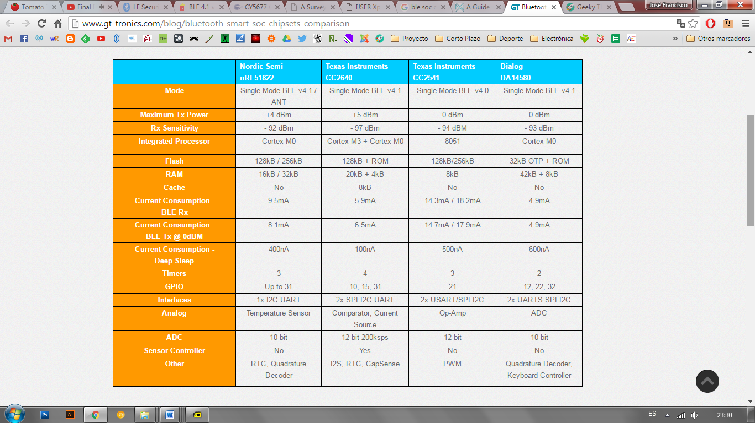

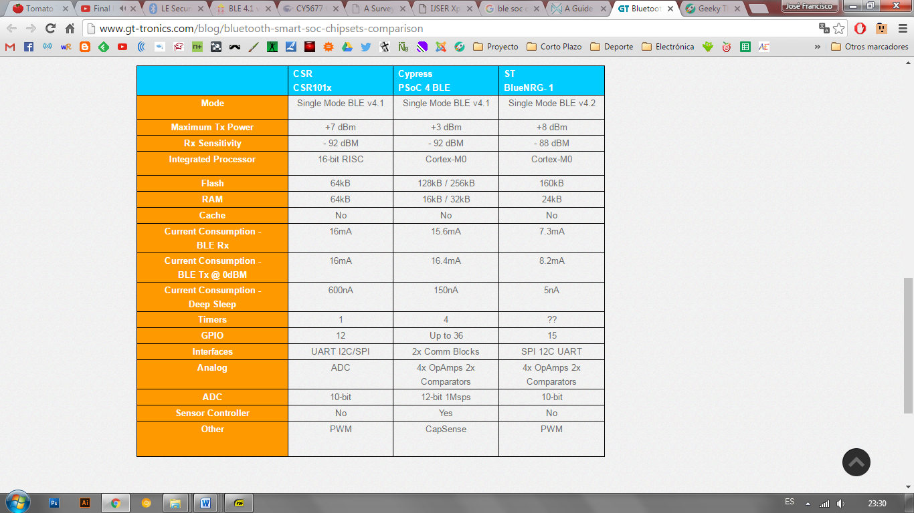

[11]